Рисование «В далеком космосе»
Восковой мелок + акварель
Материалы для занятия: Альбомный лист А-4, акварель, вода, бумажная салфетка, кисть примерно №6-8,восковые мелки.
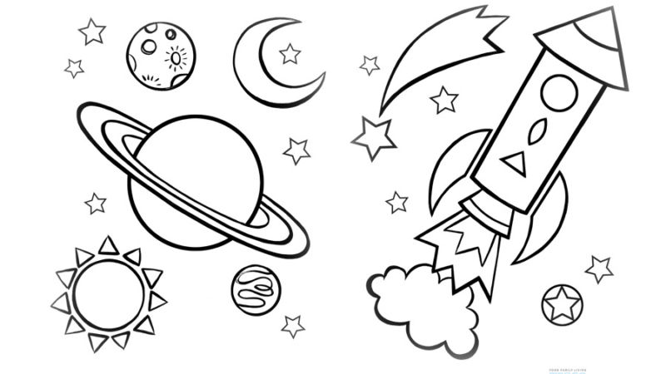
1.Начинаем рисовать мелками планет ы, кометы, звезды и закрашиваем их восковыми мелками. Не берите много объектов (по желанию ребенка). Например, вот такие объекты можно нарисовать.
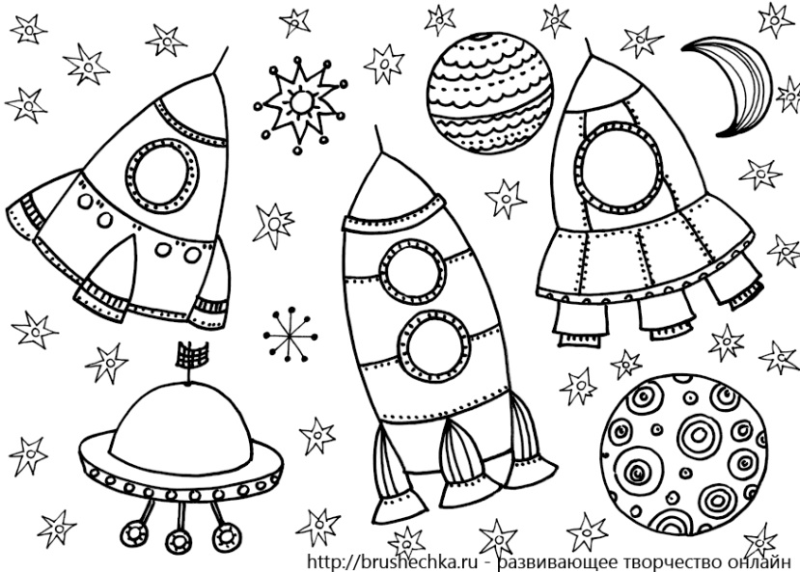

2.Затем работаем с акварельными красками.
Можно брать синий цвет, фиолетовый, черный. Начинаем закрашивать сверху кистью слева направо или справа налево прямыми линиями.
Восковой мелок будет отталкивать акварель и рисунок проявится.
Рекомендации: Лучше брать для закрашивания мелками такие цвета: розовый, оранжевый, желтый, белый. Закрашивание должно быть не выходя за контур предмета и плотным, тогда рисунок будет лучше.

